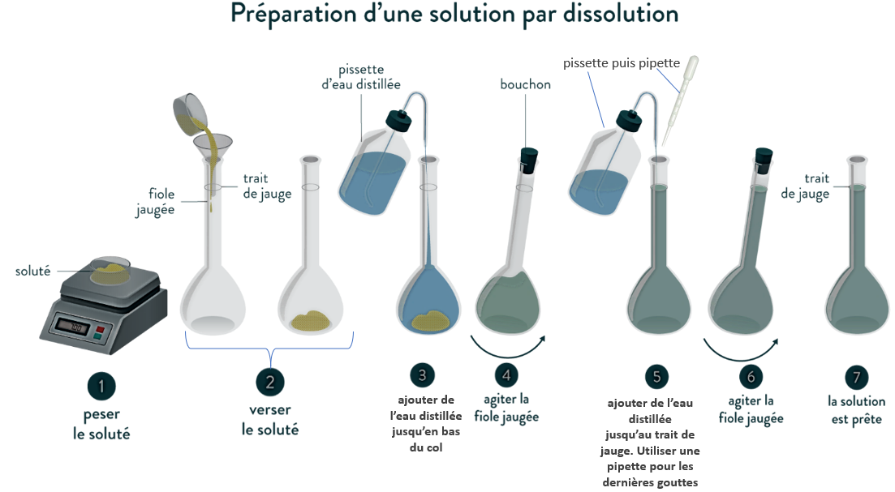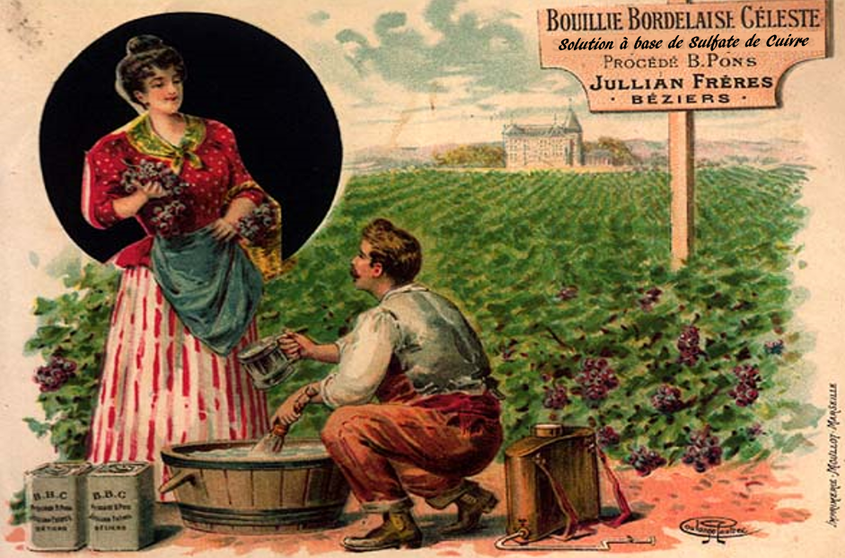

**Matériel à votre disposition**:

* Sulfate de cuivre hydraté en poudre
* Fiole jaugée de 100 mL
* Capsule
* Entonnoir pour fiole de 100mL

**Problématique**: Vous disposez d’une **solution commerciale** de sulfate de cuivre **(Solution A)** servant à fabriquer la bouillie bordelaise. Vous désirez reproduire la solution à l’identique pour l’épandre sur vos cultures avant l’arrivée du Mildiou.

**Quelques informations utiles**:

* Lorsqu’on dissout un composé solide ou gazeux dans un liquide, on obtient une **……………….**
* Si la dissolution se fait dans l’eau, on parle de solution **……………..** (du latin ‘aqua’ : eau). Dans ce cas, l’eau est le **………………..** et le composé dissout est le **………………..**.

**Préparation d’une solution par dissolution :**

* Balance
* 6 béchers
* 1 flacon contenant la solution A
* Pissette d’eau distillée + pipette plastique

**Travail à faire :**

- En vous servant du matériel à votre disposition et des données ci-dessus, vous fabriquerez une solution qui se rapproche le plus possible de la solution A. Vous noterez toutes vos mesures.

- Pour chaque solution préparée, vous calculerez la concentration en masse du sulfate de cuivre en g/L.

- Enfin, vous donnerez un ordre de grandeur de la concentration en masse du soluté dans la solution A en g/L.

TP7-Comment lutter contre le Mildiou ? (Episode 1 /2)

**Contexte**: Le Mildiou est la hantise des agriculteurs ! C’est une maladie affectant les plantes et pouvant détruire toute une récolte. Pour éviter la propagation de cette maladie, on répand de la bouillie bordelaise sur les cultures. La bouillie bordelaise est une solution à base de sulfate de cuivre.

**Attention** : il ne faut pas mettre trop de sulfate de cuivre dans la solution car cela peut être nocif pour les plantes voire pour l’Homme.

06/11/2020

Chapitre 3-Les solutions aqueuses